Månedsbrev september Kenguruene
«Sammen med barnet i lek og læring»
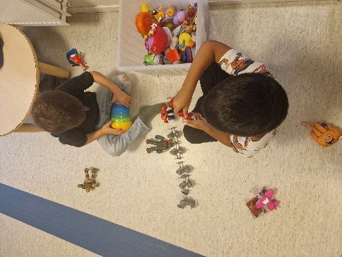 | Da er vi kommet godt i gang med nytt barnehageår på Kenguruene. Tilvenningen har gått veldig bra. Vi ser at de nye barna har funnet sin plass på avdelingen. De «gamle» barna tar seg godt av de nye barna, hjelper dem i lek, påkledning og i måltider. Det er en god stemning på avdelingen med mye latter og glede.  Vi bruker valgtavlen aktivt gjennom hele dagen. Barna er blitt gode til å henge bilde sitt på den lekaktiviteten de vil være på og rydder før de bytter aktivitet. Før felles ryddetid viser vi barna et timeglass og forteller at når sanden har rent ned, er det ryddetid.  Vi har begynt med «ukens hjelper», to barn vil hver dag hjelpe med – dekke bord, skjære frukt, smøre knekkebrød, ordne til samling, gå først inn m.m. De barna som har fått startet, tar jobben veldig alvorlig og liker å hjelpe.  Vi har kommet godt i gang med samlingene. Vi har snakket om Karsten og Petra, hvordan det er å komme til en ny avdeling, vi har undret oss over hva gjør en god venn og hvorfor er det viktig å ha venner i barnehagen. Barna er gode å komme til oss hvis de opplever at de ikke får være med i leken eller ikke har noen å være med. Da hjelper vi barna med å komme inn i leken, eller finne på noe å leke.  I samlingene har vi hatt fokus på to av landene vi har representert på avdelingen, det er Somalia og Kina. Vi har lært å si god morgen og sett hvor landene liger og hvordan flaggene ser ut. Vi har lært to nye sanger, den ene er «hei, hello» denne sangen synger vi hei på forskjellige språk. Og vi har lært sangen «En ring av gull». Barna lærte seg disse sangene veldig fort og de var stolte da de kunne en sang på et annet språk. Vi opplever at barna liker å ha samling, de følger spent med på det som skal skje.  Det er mye fin og god lek på avdelingen. Det «lilla rommet» er veldig populært. Her lager barna hytte, bil og butikk av grønne kasser. De lærer å samarbeide om hvordan de vil bygge med kassene og lærer å inkludere hverandre.  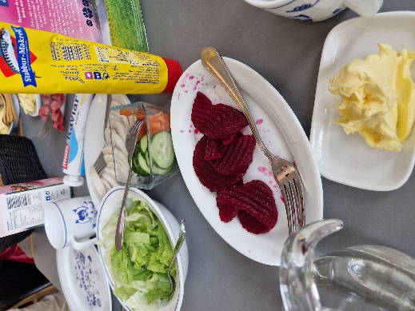  Puslespill er også populært. Barna kan sitte lenge med et puslespill, får de det ikke til er det alltid en voksen eller annet barn som hjelper.  Vi er på god vei til å finne gode rutiner rundt måltidene. Barna er veldig gode på å vente på tur og sende div pålegg til hverandre. De husker å rydde kopp o g tallerken etter seg. De sier «takk for maten», «kan jeg gå fra bordet». Deretter går de og vasker hendene sine, ser seg i speilet om munnen trengs å vaskes. Og så er de klare for utelek.
Bursdager /merkedager | Uke 38 er det brannvernuke  21.september er det foreldremøte kl 19-20

